____*Національний університет харчових технологій*______

(повне найменування вищого навчального закладу)

*Кафедра інформаційних технологій,*

*штучного інтелекту і кібербезпеки*

(повна назва кафедри, циклової комісії)

КУРСОВА РОБОТА

з дисципліни *Аналітика великих даних*

(назва дисципліни)

на тему:  *Збір аналітичних даних та побудова аналітичного звіту за темою: аналіз показників управління товарними запасами та перевірка стратегії для мережі алкомаркетів*

Здобувач(ка) 1 курсу групи КН-1-3М

Спеціальності __*122 "Комп’ютерні науки"*

*Кучерявого М. В.*

(прізвище та ініціали)

Керівник *ст. викладач Грама М.П.*

(посада, вчене звання, науковий ступінь, прізвище та ініціали)

Національна шкала _______________

Кількість балів: __________________

Члени комісії:

____________ __________________

(підпис) (прізвище та ініціали)

____________ __________________

(підпис) (прізвище та ініціали)

____________ __________________

(підпис) (прізвище та ініціали)

*Я як здобувач НУХТ розумію i підтримую політику університету з академічної доброчесності. Я не надавав i не одержував недозволеної допомоги під час підготовки цієї роботи. Використання ідей, результатів i текстів інших авторів мають посилання на вiдповiдне джерело.*

____________ __________________

(підпис) (прізвище та ініціали)

Київ-2024

*НАЦІОНАЛЬНИЙ УНІВЕРСИТЕТ ХАРЧОВИХ ТЕХНОЛОГІЙ*

(назва вищого навчального закладу)

Кафедра*інформаційних технологій, штучного інтелекту і кібербезпеки*

Дисципліна *Аналітика великих даних*

Спеціальність*122 «Комп’ютерні науки»***________________________________________**

Курс ____1_____Група КН-1-3М Семестр____________________________________________

**ЗАВДАННЯ**

**на курсову роботу здобувача**

***Русина Данила Костянтиновича***

(прізвище, ім’я, по-батькові)

1. Тема роботи : *Аналіз даних зведеної статистики показників щастя у світі;* ________________________________________________________________________________________________________

2. Термін здачі здобувачем закінченого роботи *20 листопада 2024 _р.*_______________

3. Вихідні дані до роботи веб ресурс з відкритою інформацією зведеної

статистики рітейл мереж ___________________________________________________

4. Зміст розрахунково-пояснювальної записки (перелік питань, які підлягають

розробці) Розділ 1 «Аналіз завдання»___________________________________________

Розділ 2 «Опис проекту звіту»_________________________________________________

Розділ 3 «Опис реалізації звітів»_______________________________________________

Розділ 4 «Аналіз результатів звіту»_____________________________________________

5. Перелік графічного матеріалу (з точним зазначенням обов’язкових креслень)

1. Схема алгоритму аналізу даних______________________________________________

2. Знімки інтерфейсу користувача______________________________________________

6. Дата видачі завдання *06 жовтня 2024 _р.*_____________________________________

**КАЛЕНДАРНИЙ ПЛАН**

|  |  |  |  |
| --- | --- | --- | --- |
| №  з/п | Назва етапів курсової роботи | Термін виконання  етапів курсової  роботи | Примітка |
| 1. | Аналіз поставленої задачі |  |  |
| 2. | Вибір методів вирішення задачі, опис  елементів звіту |  |  |
| 3. | Створення звіту |  |  |
| 4. | Оформлення пояснювальної записки |  |  |
| 5. | Захист курсової роботи |  |  |
|  |  |  |  |
|  |  |  |  |
|  |  |  |  |
|  |  |  |  |

**Здобувач** ____________ __Кучерявий М. В.

(підпис) (прізвище та ініціали)

**Керівник курсової роботи** ____________ _____________________

(підпис) (прізвище та ініціали)

**АНОТАЦІЯ**

**Кучерявий М. В.: Аналіз даних зведеної статистики показників щастя у світі;**

Курсова робота складається з __ сторінок, __ таблиць, __ рисунків, __ додатків та літературних джерел.

В даній курсовій роботі створено аналітичний звіт показників щастя населення країн світу і їх взаємозв’язок з іншими факторами, що впливають на якість життя соціуму. В якості основи для проведення аналізу були використані дані з відкритих джерел, що забезпечує отримання цілої низки різної довідкової інформації для обробкт. Під час виконання курсової роботи проведено пошук відкритої інформації щодо показників щастя на основі соціальних опитувань та об’єднання знайденої інформації в єдиний файл. Розроблено аналітичний звіт.

Аналітичний звіт створено у програмному комплексі PowerBI з

використанням мови DAX.

Ключові слова: LIFE CONDITION, ,....., ЗВІТ, ВІЗУАЛІЗАЦІЇ,

АНАЛІТИКА ДАНИХ.

**ANNOTATION**

**Rusyn D. K.: Collection of analytical data and construction of an analytical report on the topic: analysis of inventory management indicators and verification of strategy for a network of liquor stores.**

The term paper consists of __ pages, __ tables, __ figures,__ appendices and literary sources.

This term paper created an analytical report on inventory management indicators and strategy verification for a chain of liquor stores based on collected open data on the Internet, which provides a number of different background information about the work. During the course work, a search for open information on the sale of asynchronous motors in Ukraine was conducted, the information found was combined into a single file, and an analytical report was developed.

The analytical report was created in the PowerBI software complex with

using the DAX language.

Keywords: SKU, INVENTORY,....., REPORT, VISUALIZATIONS,

DATA ANALYTICS.

**ЗМІСТ**

**ВСТУП 7**

**РОЗДІЛ 1. “АНАЛІЗ ЗАВДАННЯ” 8**

**РОЗДІЛ 2. “ОПИС ПРОЕКТУ ЗВІТУ” 9**

**РОЗДІЛ 3. “ОПИС РЕАЛІЗАЦІЇ ЗВІТІВ” 10**

**РОЗДІЛ 4. “АНАЛІЗ РЕЗУЛЬТАТУ ЗВІТУ” 11**

**ВИСНОВКИ 12**

**СПИСОК ВИКОРИСТАНИХ ДЖЕРЕЛ 13**

**ДОДАТОК А 14**

**ДОДАТОК Б 15**

# **ВСТУП**

У сучасному світі щастя стало одним із ключових показників добробуту суспільства. Воно визначає якість життя громадян, рівень соціальної гармонії та стійкість держав. На основі статистичних досліджень та міжнародних індексів, таких як World Happiness Report, можна оцінити вплив економічних, соціальних та політичних факторів на рівень щастя у різних країнах. Аналіз цих даних дозволяє виявити закономірності та тренди, які допомагають приймати ефективні рішення у сфері державної політики, економіки та соціального розвитку.

У даній курсовій роботі основна увага зосереджена на вивченні зведеної статистики показників щастя у світі. Зокрема, досліджуються ключові фактори, що впливають на рівень щастя, а також їх взаємозв’язок із економічними показниками, такими як ВВП на душу населення, рівень соціальної підтримки, очікувана тривалість життя та рівень корупції.

У ході роботи було використано описову аналітику для визначення основних характеристик даних та діагностичну аналітику для виявлення причинно-наслідкових зв’язків між факторами.

Варто зазначити, що в процесі аналізу виникли певні труднощі, пов’язані з обробкою даних. Однією з проблем є наявність пропущених даних, що ускладнює аналіз і вимагає застосування методів обробки відсутніх значень. Іншою проблемою є невідповідність форматів або структур даних у різних таблицях, що потребує додаткової підготовки даних для забезпечення їх коректної інтеграції. Вирішення цих питань є важливим етапом дослідження, оскільки забезпечує якість та достовірність отриманих результатів.

Актуальність дослідження обумовлена зростаючою роллю нематеріальних показників у визначенні якості життя та розробці стратегій сталого розвитку. Науковий інтерес полягає у вивченні мультидисциплінарного підходу до аналізу щастя, який охоплює економічні, соціальні, культурні та психологічні аспекти.

Метою роботи є проведення аналізу зведеної статистики показників щастя у світі, визначення основних факторів впливу та виявлення можливостей для підвищення рівня добробуту в різних регіонах, а також дослідження факторів впливу на якість життя населення в різних країнах. Визначення найбільш впливових аспестів на рівень щастя в країнах та порівняння цієї характеристики з іншими регіонами.

# **РОЗДІЛ 1. “АНАЛІЗ ЗАВДАННЯ”**

Основним джерелом для проведення дослідження стали таблиці World Hapines Report. В ході пошуку було визначено, що найбільш актуальним і повним на сьогодні є звіт WHR за 2023 рік. Відповідно до визначних даних для аналізу сформована предметна область дослідження, що охоплює глобальні аспекти вимірювання та аналізу рівня щастя населення у різних країнах світу. Звіт World Hapines Report є міждисциплінарним та поєднує соціальні, економічні, політичні та культурні фактори, що впливають на добробут суспільства.

Таблиці відображають ключові показники, що впливають на щастя, серед яких економічний добробут, представлений ВВП на душу населення, соціальна підтримка, очікувана тривалість здорового життя, свобода вибору, щедрість громадян та рівень корупції. Кожен із цих параметрів забезпечує багатогранне уявлення про умови життя в різних країнах. Наприклад, ВВП на душу населення відображає економічний рівень добробуту, а соціальна підтримка вказує на можливість отримання допомоги у важких ситуаціях. Очікувана тривалість здорового життя є показником фізичного добробуту, тоді як свобода вибору, щедрість і рівень корупції вказують на особистісні та суспільні умови, які формують суб'єктивне сприйняття щастя.

Рівень щастя є інтегральним показником, що залежить від складної взаємодії соціальних, економічних, політичних та культурних умов. Взаємозв’язки між цими умовами дозволяють глибше зрозуміти, які фактори мають найбільший вплив на суб’єктивну задоволеність життям. Разом з тим, у процесі аналізу виникають труднощі, зокрема наявність пропущених даних у деяких показниках або країнах, що ускладнює повноцінний аналіз. Додатковою проблемою є невідповідність або несумісність структур даних у різних роках чи звітах. Це вимагає попередньої обробки та корекції даних для забезпечення їх коректного використання.

Таким чином, предметна область таблиці World Happiness Report має значну практичну цінність для розробки стратегій соціально-економічного розвитку, оцінки ефективності політики у різних країнах та визначення пріоритетних напрямів діяльності з метою підвищення добробуту населення на глобальному рівні.

Розглянемо конкретні таблиці звіту WHR за 2023 рік. Дані були взяті з відкритого веб ресурсу Kaggle, і подані у двох текстових файлах формату CSV. Оскільки powerBI дозволяє прямий імпорт файлів CSV відкриваємо їх і проводимо первинний аналіз стовпців таблиці та перетворення перетворення даних.

Первинний огляд таблиць дозволяє визначити що вона відображають дані щодо показника індексу щастя регіону дослідження та інші. Період даних в таблиці whr200522 з 2005 року по 2022 рік. Таблиця whr2023 відповідно містить дані за 2023 рік. Проведемо семантичний аналіз значень таблиці. Опис щодо семантики таблиць візьмемо з офіційної документації WHR. За ними зібрана інформація була отримана в ході Всесвітнього опитування Gallup «Gallup World Poll» далі GWT.

**Happiness score:** суб’єктивне благополуччя це відповідь на запитання про оцінку життя. За документацією WHR це є відповідь на питання: «Будь ласка, уявіть собі драбину зі сходинками, пронумерованими від 0 до знизу до 10 угорі. Вершина драбини символізує найкраще можливе життя для вас, а низ драбини означає найгірше можливе життя для вас. На якій сходинці, на вашу думку, ви особисто стоїте на даний час?»

****Logged GDP per capita**:** логарифм валового внутрішнього продукту (ВВП) країни на душу населення, показник економічного процвітання.

**Social support**: (або наявність на кого розраховувати у важкі часи) є національною середнє значення двійкових відповідей (0 або 1)

**Healthy Life Expectancy (HLE):** Очікувана тривалість здорового життя при народженні заснована

на основі даних, взятих із Всесвітньої організації охорони здоров’я (ВООЗ).

**Freedom to make life choices is the:** це середнє національне значення відповідей на GWP питання «Чи задоволені ви чи не задоволені своєю свободою вибирати, що ти робиш зі своїм життям?»

**Generosity:** це залишкова величина регресії середнього національного рівня відповіді на GWP запитання «Чи жертвували ви гроші на благодійність минулого місяця?» на ВВП на душу населення.

**Corruption Perception:** Показником є ​​середнє національне значення відповідей опитування на два запитання GWP: «Чи широко поширена корупція уряд чи ні» та «Чи поширена корупція в бізнесі чи ні?" Загальне сприйняття є лише середнім значенням двох відповідей 0 або 1.

**Positive affect:** визначається як середнє значення трьох показників позитивного впливу GWP: сміятися, насолоджуватися та робити цікаві речі в опитуванні Gallup World Poll. Ці заходи є відповідями на наступні три запитання: «Чи багато ви посміхалися чи сміялися вчора?» «Чи відчували ви наступні почуття протягом більшої частини дня вчора? Як щодо Задоволення?», «Чи навчилися ви або зробили щось цікаве вчора?»

**Negative affect:** визначається як середнє значення трьох показників негативного впливу в

GWP. Це занепокоєння, смуток і злість, відповідно відповіді на «Зробив ви відчуваєте наступні почуття протягом більшої частини дня вчора? Як щодо хвилювання?», «Чи відчували ви наступні почуття протягом більшої частини дня вчора? Як щодо печалі?» і «Чи відчували ви стежити за почуттями протягом більшої частини дня вчора? А як щодо Гніву?»

**Country name:** відображає назву країни у якій проводилось дослідження

**ISO Alpha:** код країни.

**Regional indicator:** вказує на регіон в якій розташована країна.

Звернемо увагу на те що регіональний індикатор є тільки в таблиці whr2023 тому для створення звіту таблиці потрібно об’єднати та приготуванні дані до відображення.

Перейдемо до підготовки таблиць. Почнемо з таблиці whr200522. Вона була перейменована на totalData. Аналізуючи дані в різних стовпцях можна побачити, що вони містять пропуски. Рисунок 1.

На жаль способи заповнення пропусків на основі існуючих даних не дали результатів, оскільки є країни в яких ці дані пропущені повністю і немає змоги визначити початкові значення. Тому було вирішено відфільтрувати пропущені дані адже їх кількість не є досить суттєвою і не перевищує 5%.

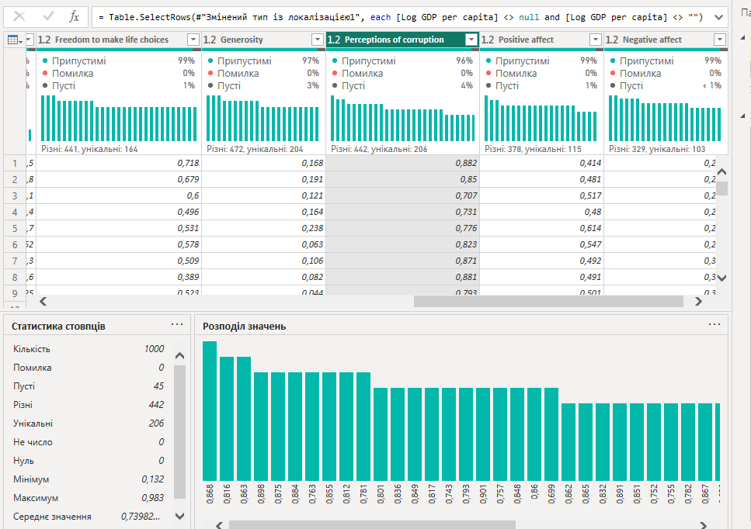Рисунок 1

Після фільтрації дані проходили через приведення типів, оскільки більшість числових значень були інтерпретовані як рядки. Була визначена відмінність в локалізації. Через це зміна типу відбувалась з використанням локалізації English (World).

Для перетворення значення рік на «Дата» була додана додаткова колонка з настроюваним значенням. Рисунок 2

*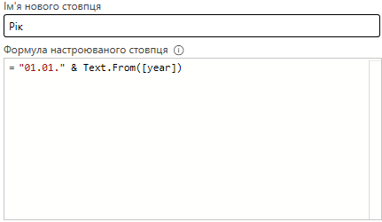Рисунок 2*

Після цього дані цієї колонки були перетворені на тип «Дата». Назви колонок були перекладені українською для подальшої зручності створення зівту.

Таблиця whr2023 пройшла схожі маніпуляції з типами даних і видалення значень, що не містяться в таблиці totalData. Для таблиці whr2023 було визначене нове значення «Рік» яке вствовлене «01.01.2023» і інтерпретоване як «Дата». Після цього дані з таблиці whr2023 були додані до таблиці totalData за допомогою додавання запитів.

Звернемо увагу, що після об’єднання запитів в колонках «Очікувана здорова тривалість життя при народженні», «Позитивний вплив» та «Негативний вплив». Це було зумовлено тим, що в таблиці whr2023 були відсутні дані значення. Проста фільтрація знехтувала б об’єднанням таблиць, тому було вирішено заповнити їх середніми значеннями відповідно до країни. Для цього була створена додаткова таблиця «avg count fields» в якій були розраховані середні значення для вищезазначених полів відповідно до країни. Рисунок 3

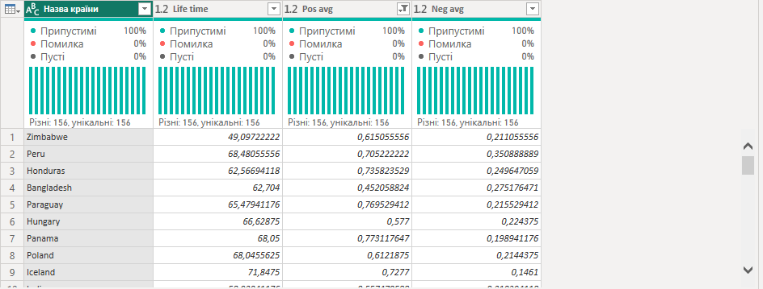Рисунок 3

Відповідно таблиці totalData та avg count fields були об’єднані за допомогою «об’єднання запитів». Були вставлені відповідні колонки для кожлого поля яки обраховувались за умовним виразом «if[Негативний вплив] = null then[Neg avg] else[Негативний вплив]» (назви стовпців були змінені відповідно до обчислюваного поля). До отриманих стовпців було застосоване округлення до трьох знаків. В результаті змін пропуски були прибрані. Рисунок 4

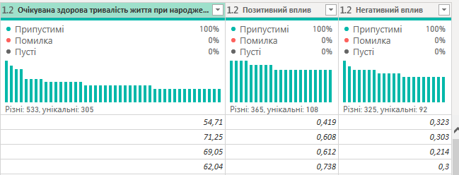Рисунок 4

Подальше перетворення було направлене на виокремлення назв країн та дати в окремі таблиці. За допомогою групування було створено таблицю «country» з полями: «Назва країни», «Код країни», «Кількість». Рисунок 5. Та таблицю year з полями: «Рік», «Кількість». Рисунок 6.

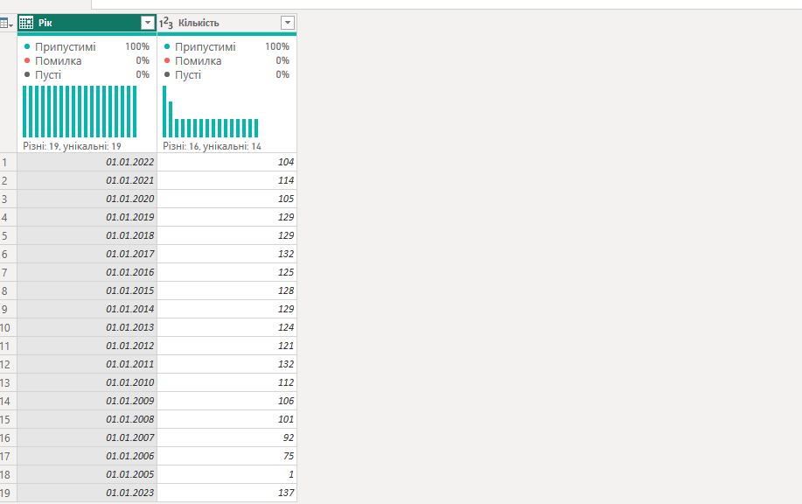Рисунок 6

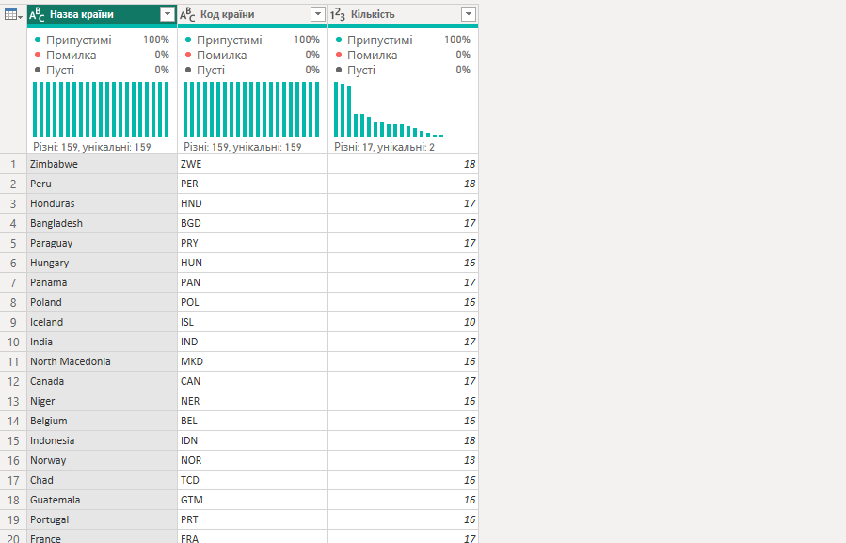Рисунок 5

Для таблиці «country» була створена додаткова таблиця «Regional indicator» яка є видозміненою копією таблиці «whr2023». За допомогою об’єднання запитів поле «Regional indicator» було додано до таблиці «country». Дане поле було перейменовано в «Регіон» і значення null були замінені на «no region».

В результаті перетворень ми отримали нустпну модель даних типу «зірка». Рисунок 7.

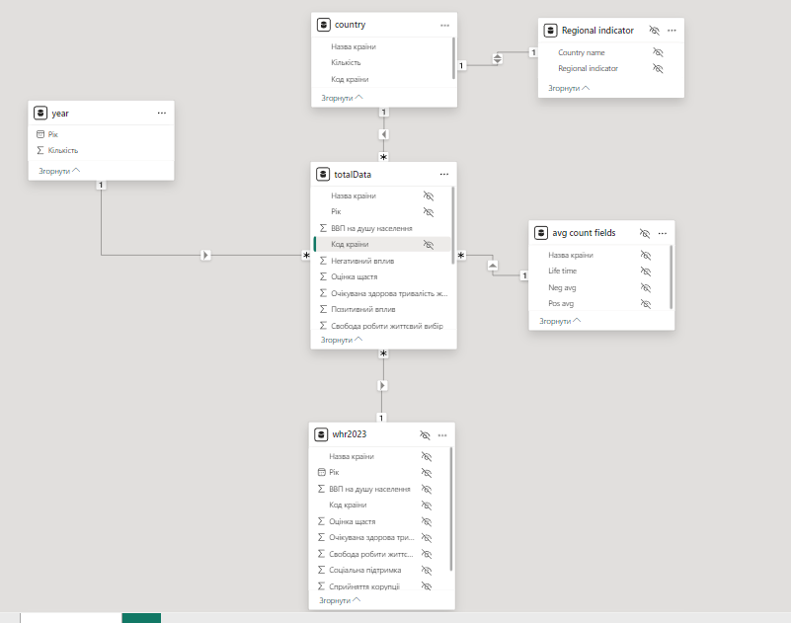Рисунок 7

В якості основного джерела даних виступає таблиця totalData з відобраеними полями ВВП на душу населення, Негативний вплив, Оцінка щастя, Очікувана здорова тривалість життя при народженні, Позитивний вплив, Свобода робити життєвий вибір, Соціальна підтримка, Сприйняття корупції. Таблиці year та country повязані з totalData і в подальшому використовуватимуться для формування роздільників.

# **РОЗДІЛ 2. “ОПИС ПРОЕКТУ ЗВІТУ”**

ТЕКСТ

# **РОЗДІЛ 3. “ОПИС РЕАЛІЗАЦІЇ ЗВІТІВ”**

ТЕКСТ

# **РОЗДІЛ 4. “АНАЛІЗ РЕЗУЛЬТАТУ ЗВІТУ”**

ТЕКСТ

# **ВИСНОВКИ**

ТЕКСТ

# **СПИСОК ВИКОРИСТАНИХ ДЖЕРЕЛ**

https://www.kaggle.com/datasets/atom1991/world-happiness-report-2023

https://happiness-report.s3.amazonaws.com/2023/WHR+23_Statistical_Appendix.pdf

# **ДОДАТОК А**

ТЕКСТ

# **ДОДАТОК Б**

ТЕКСТ